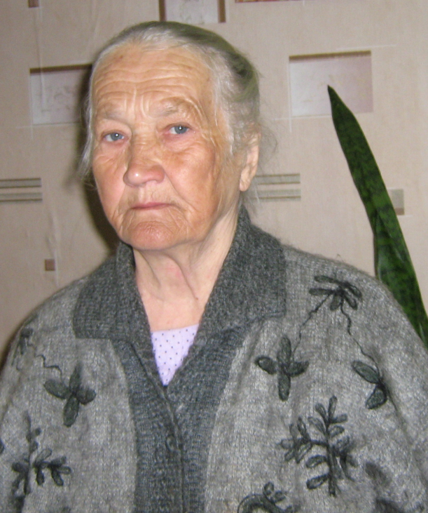
Мочалова
Вера Ивановна,
учитель начальных классов
30.09.1930г. – 11.08.2009г.

